Самостоятельная работа
«Преобразование графиков тригонометрических функций»
Работа по вариантам. Кто сидит на 1 варианте- пишет1 вариант
На 2 варианте - пишет 2 вариант
Вариант 1
- Постройте график функции y = 2sin(x + $\frac{π}{3}$).
По графику найдите:
a) область значений функции;
б) промежутки монотонности функции.
2. Составьте алгоритм построения графиков функций:
y =$\frac{1}{3}$ cosx ; y = sin(x +$\frac{π}{ 2}$).
- Составьте алгоритм построения графика функции y = 2sin $\frac{x}{2}$

4.Подберите коэффициенты a и b так, чтобы на данном рисунке был изображен график функции
y = asinx + b или y = acosx + b.
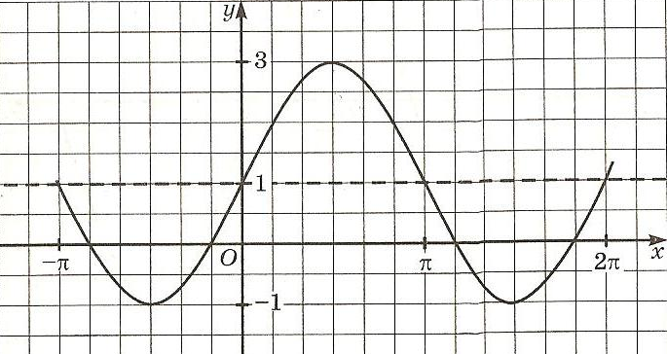
y = asin(x + b) или y = acos(x + b).
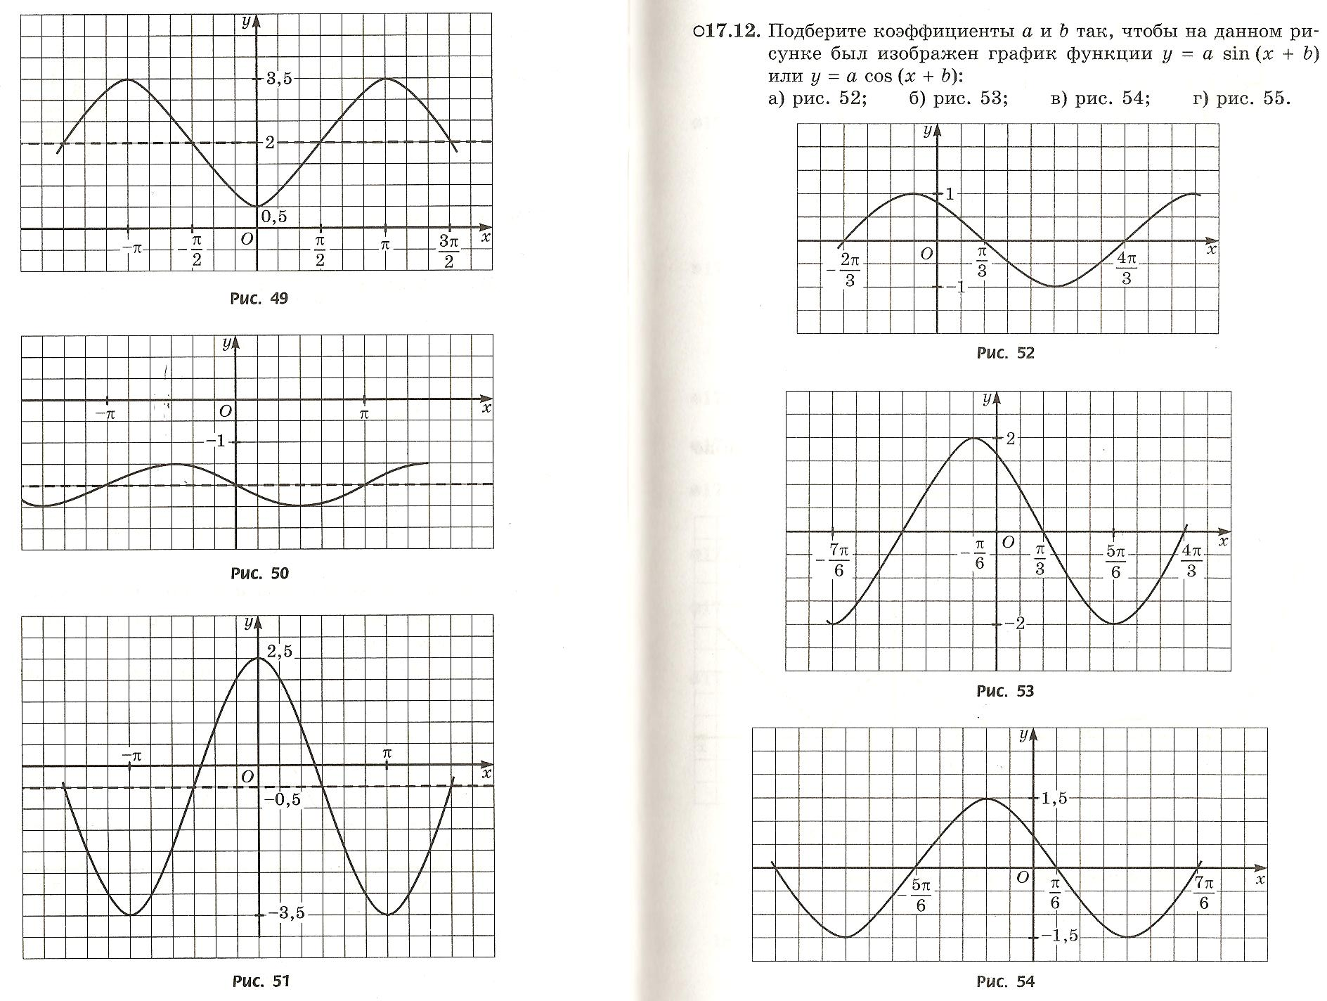

Самостоятельная работа
«Преобразование графиков тригонометрических функций»
Вариант 2
1. Постройте график функции y = 3cosx-2. По графику найдите:
a) область значений функции;
б) y(0) .
2. Составьте алгоритм построения графиков функций:
y =$sin$x-4 ; y = 2sin(x -$\frac{π}{ 6}$).
3. Составьте алгоритм построения графика функции y = sin $\frac{x}{2}-4$
4. Подберите коэффициенты a и b так, чтобы на данном рисунке был изображен график функции
y = asinx + b или y = acosx + b.
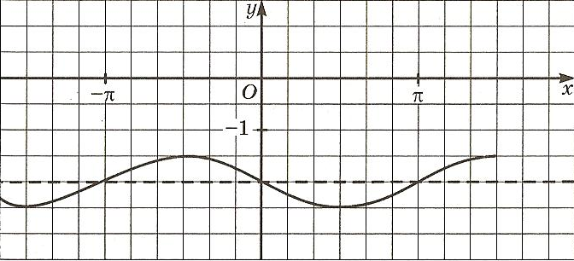
y = asin(x + b) или y = acos(x + b).

